录取通知书相关元素： 1.校徽

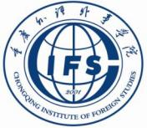

2.校名

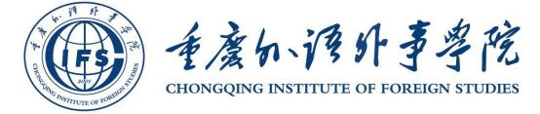

3.具体字样：要求隶书

录取通知书 CIFS 2024 Admission Letter

4.校训：隶书

厚德 博学 求是 致远

GREAT VIRTUE WIDE LEARNING SEEKING TRUTH AIMING HIGH 5.录取通知书内页内容参考下图所示

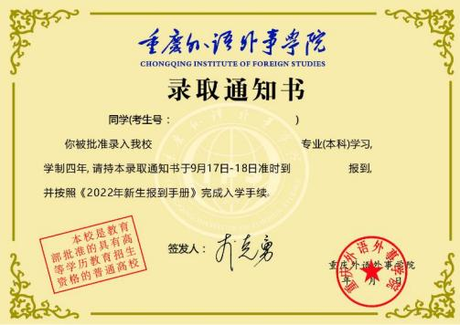

**（文字内容中时间及手册名称根据实际情况修改）**

6.体现国际合作的相关元素



7.体现出我校小语种专业的相关元素

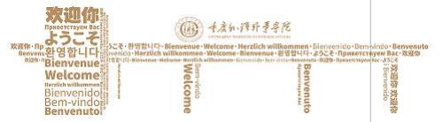

8.体现我校樱花校园相关元素



9.金属书签

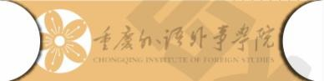

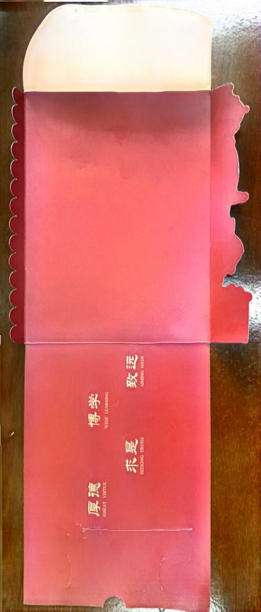



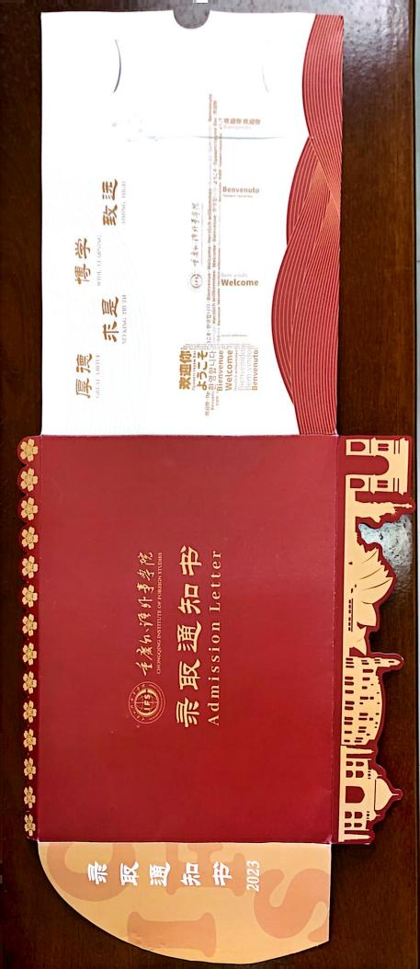



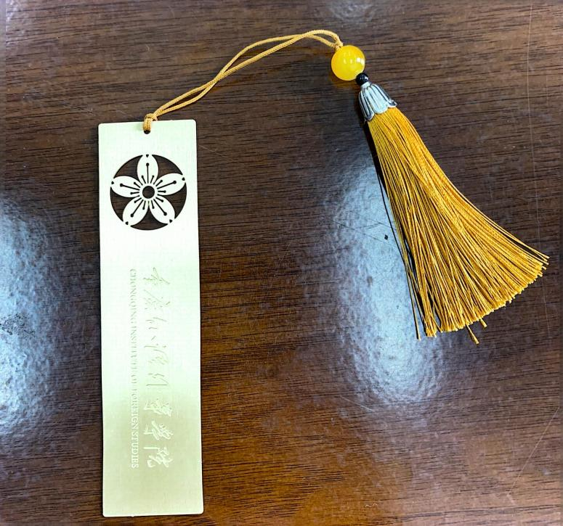

**为方便后期打包录取通知书，流苏上的珠子和穗帽换成扁平形状**



**为方便后期打包录取通知书，流苏上的珠子和穗帽换成扁平形状**

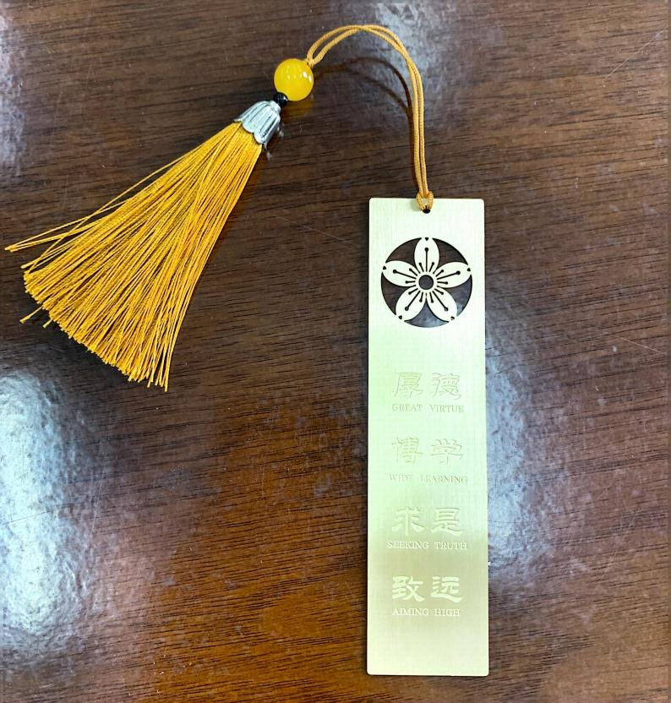



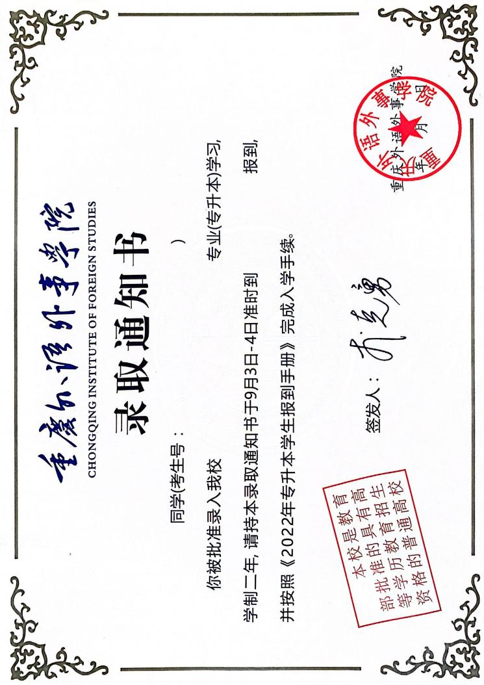

**文字内容中时间及手册名称根据实际情况修改**